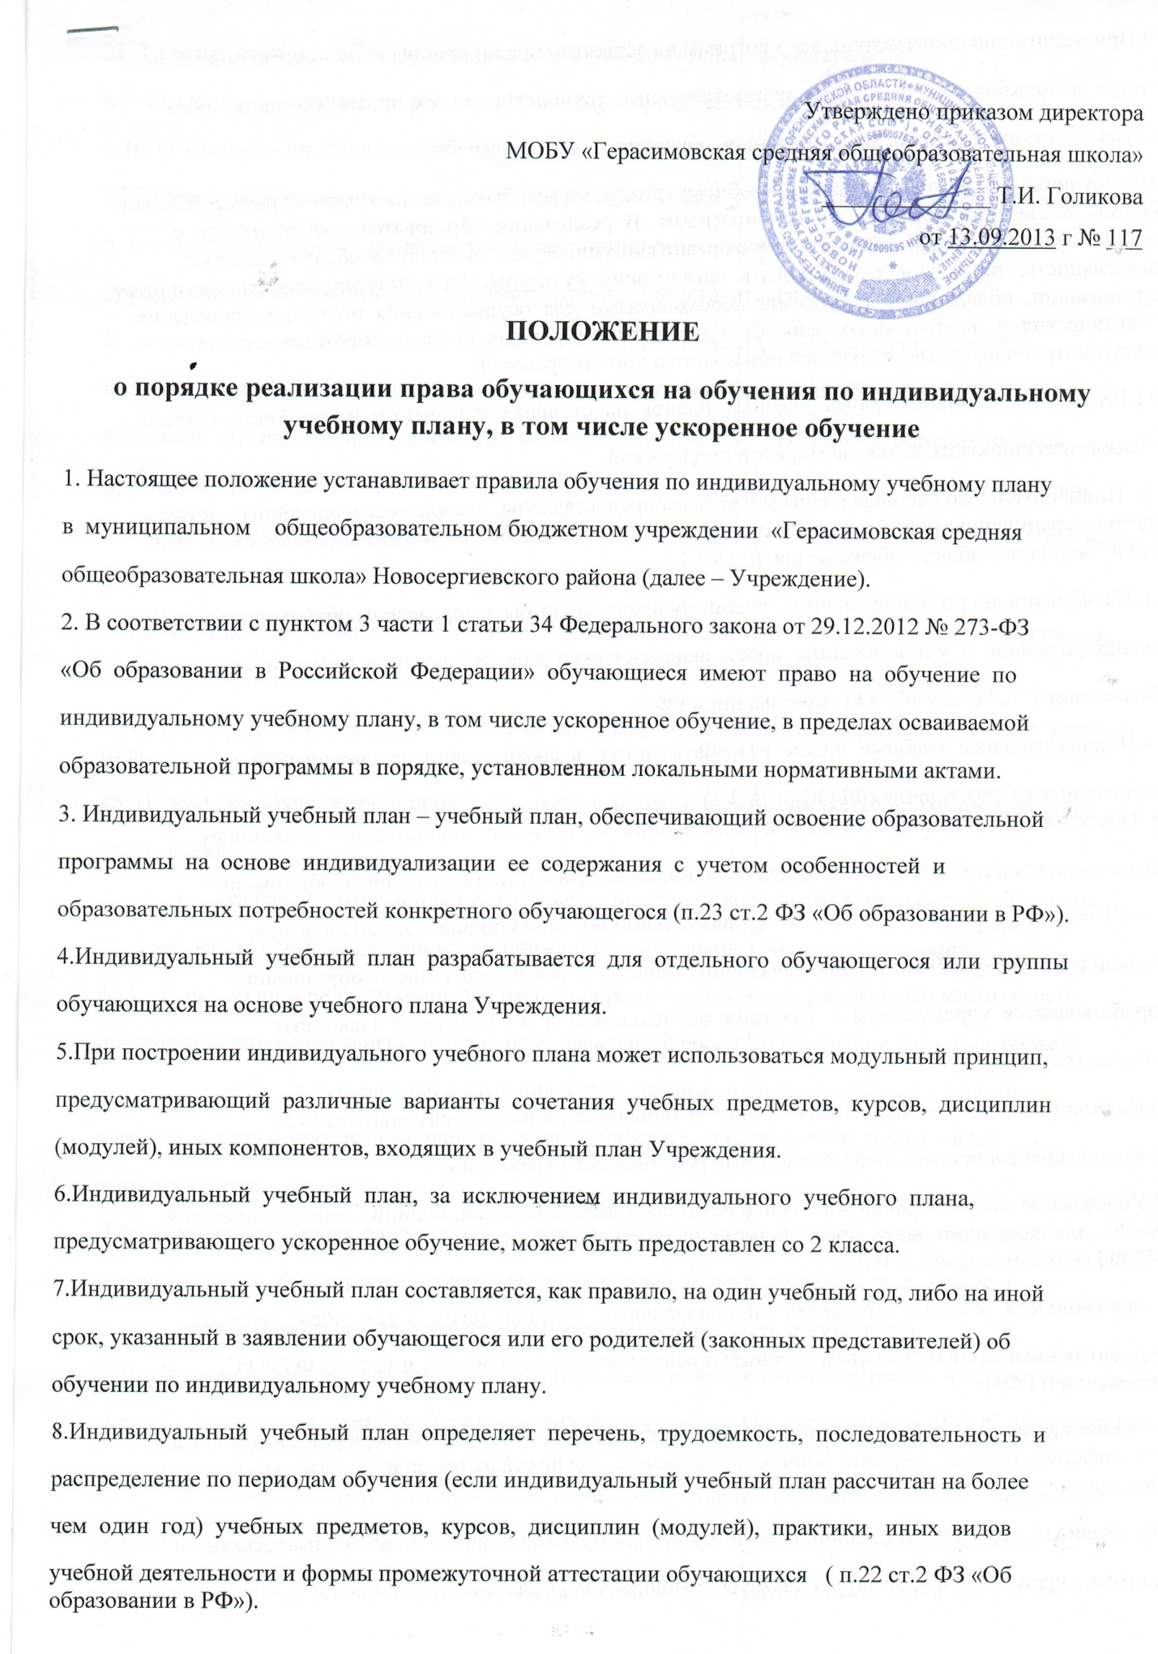
- При реализации образовательных программ в соответствии с индивидуальным учебным планом могут использоваться различные образовательные технологии, в том числе дистанционные образовательные технологии, электронное обучение.
- Обучение по индивидуальному учебному плану может быть организовано в рамках сетевой формы реализации образовательных программ. В реализации образовательных программ с использованием сетевой формы наряду с организациями, осуществляющими образовательную деятельность, также могут участвовать организации культуры, физкультурно-спортивные и иные организации, обладающие ресурсами, необходимыми для осуществления обучения, проведения практических и лабораторных занятий и осуществления иных видов учебной деятельности, предусмотренных соответствующей образовательной программой.
- Реализация индивидуальных учебных планов на ступенях начального и основного общего образования сопровождается тьюторской поддержкой.
- Индивидуальные учебные планы могут быть предоставлены, прежде всего, одаренным детям и детям с ограниченными возможностями здоровья (ФГОС начального общего образования, п. 19.3; ФГОС основного общего образования, п. 18.3.1.)
- На обучение по индивидуальному учебному плану могут быть переведены обучающиеся, не ликвидировавшие в установленные сроки академической задолженности с момента ее образования ( ч.9 ст.58 ФЗ «Об образовании в РФ»),
- Индивидуальные учебные планы разрабатываются в соответствии со спецификой и возможностями учреждения (ФГОС, п.18.3.1).
- Обучение по индивидуальным учебным планам на дому по медицинским показаниям осуществляется в пределах часов, отведенных письмом Министерства народного образования РСФСР от 14.11.1988 №17-235-6 «Об индивидуальном обучения больных детей на дому». Индивидуальные учебные планы начального общего и основного общего образования разрабатываются учреждением с участием обучающихся и их родителей (законных представителей).
- Индивидуальные учебные планы среднего общего образования разрабатываются обучающимися совместно с педагогическими работниками учреждения.
- Учреждение может обращаться в центр психолого-педагогической, медицинской и социальной помощи для получения методической помощи в разработке индивидуальных учебных планов (ч.4 ст.42 ФЗ «Об образовании в РФ»).
18.Обучающиеся обязаны выполнять индивидуальный учебный план, в том числе посещать
предусмотренные индивидуальным учебным планом учебные занятия (п.1 4.1. ст.43 ФЗ «Об образовании в РФ»).
  - Ознакомление родителей (законных представителей) детей с настоящим Порядком, в том числе через информационные системы общего пользования, осуществляется при приеме детей в Учреждение.
  - О правилах обучения по индивидуальному учебному плану, установленных настоящим Порядком, учреждение информирует также обучающихся 9-11 классов.
- При реализации образовательных программ в соответствии с индивидуальным учебным планом могут использоваться различные образовательные технологии, в том числе дистанционные образовательные технологии, электронное обучение.
- Обучение по индивидуальному учебному плану может быть организовано в рамках сетевой формы реализации образовательных программ. В реализации образовательных программ с использованием сетевой формы наряду с организациями, осуществляющими образовательную деятельность, также могут участвовать организации культуры, физкультурно-спортивные и иные организации, обладающие ресурсами, необходимыми для осуществления обучения, проведения практических и лабораторных занятий и осуществления иных видов учебной деятельности, предусмотренных соответствующей образовательной программой.
- Реализация индивидуальных учебных планов на ступенях начального и основного общего образования сопровождается тьюторской поддержкой.
- Индивидуальные учебные планы могут быть предоставлены, прежде всего, одаренным детям и детям с ограниченными возможностями здоровья (ФГОС начального общего образования, п. 19.3; ФГОС основного общего образования, п. 18.3.1.)
- На обучение по индивидуальному учебному плану могут быть переведены обучающиеся, не ликвидировавшие в установленные сроки академической задолженности с момента ее образования ( ч.9 ст.58 ФЗ «Об образовании в РФ»),
- Индивидуальные учебные планы разрабатываются в соответствии со спецификой и возможностями учреждения (ФГОС, п.18.3.1).
- Обучение по индивидуальным учебным планам на дому по медицинским показаниям осуществляется в пределах часов, отведенных письмом Министерства народного образования РСФСР от 14.11.1988 №17-235-6 «Об индивидуальном обучения больных детей на дому». Индивидуальные учебные планы начального общего и основного общего образования разрабатываются учреждением с участием обучающихся и их родителей (законных представителей).
- Индивидуальные учебные планы среднего общего образования разрабатываются обучающимися совместно с педагогическими работниками учреждения.
- Учреждение может обращаться в центр психолого-педагогической, медицинской и социальной помощи для получения методической помощи в разработке индивидуальных учебных планов (ч.4 ст.42 ФЗ «Об образовании в РФ»).
18.Обучающиеся обязаны выполнять индивидуальный учебный план, в том числе посещать
предусмотренные индивидуальным учебным планом учебные занятия (п.1 4.1. ст.43 ФЗ «Об образовании в РФ»).
  - Ознакомление родителей (законных представителей) детей с настоящим Порядком, в том числе через информационные системы общего пользования, осуществляется при приеме детей в Учреждение.
  - О правилах обучения по индивидуальному учебному плану, установленных настоящим Порядком, учреждение информирует также обучающихся 9-11 классов.

i. Перевод на обучение по индивидуальному учебному плану осуществляется: в 1-9 классах - по заявлению родителей (законных представителей) обучающегося; в 10-11 классах - по заявлению обучающегося.
22.Перевод на обучение по индивидуальному учебному плану обучающихся, не ликвидировавших в установленные сроки академической задолженности с момента ее образования, осуществляется по заявлению родителей (законных представителей) обучающегося.
В заявлении должен быть указан срок, на который обучающемуся предоставляется #
индивидуальный учебный план, а также могут содержаться пожелания обучающегося или его родителей (законных представителей) по индивидуализации содержания образовательной программы (включение дополнительных учебных предметов, курсов, углублённое изучение отдельных дисциплин, сокращение сроков освоения основных образовательных программ и ДР-)-
23.Заявления о переводе на обучение по индивидуальному учебному плану принимаются в течение учебного года до 15 мая.
- Обучение по индивидуальному учебному плану начинается, как правило, с начала учебного года.
- Перевод на обучение по индивидуальному учебному плану оформляется приказом директора Учреждения.
- Индивидуальный учебный план утверждается решением педагогического совета Учреждения.
- Требования к индивидуальному учебному плану начального общего образования
  - С целью индивидуализации содержания образовательной программы начального общего образования индивидуальный учебный план начального общего образования предусматривает: учебные занятия для углубленного изучения отдельных обязательных учебных предметов; учебные занятия, обеспечивающие различные интересы обучающихся, в том числе этнокультурные.
Для проведения данных занятий используются учебные часы согласно части базисного учебного плана, формируемой участниками образовательного процесса (в 1 классе в соответствии с санитарно-гигиеническими требованиями эта часть отсутствует).
  - Индивидуализация содержания основной общеобразовательной программы начального
общего образования может быть осуществлена за счет внеурочной деятельности (ФГОС начального общего образования, п.4 ).
  - В индивидуальный учебный план начального общего образования входят следующие обязательные предметные области: филология, математика и информатика, обществознание и естествознание (окружающий мир), основы религиозных культур и светской этики, искусство,
азования, формируемой участниками образовательного процесса. L8.2. В индивидуальный учебный план основного общего образования входят следующие обязательные предметные области и учебные предметы:
филология (русский язык, родной язык, литература, родная литература, иностранный язык, второй иностранный язык);
общественно-научные предметы (история России, всеобщая история, обществознание, география);
г
математика и информатика (математика, алгебра, геометрия, информатика); основы духовно-нравственной культуры народов России; естественнонаучные предметы (физика, биология, химия); искусство (изобразительное искусство, музыка); технология (технология);
физическая культура и основы безопасности жизнедеятельности (физическая культура, основы безопасности жизнедеятельности).
- Количество учебных занятий за 5 лет не может составлять менее 5267 часов и более 6020 часов.
- Нормативный срок освоения образовательной программы основного общего образования составляет 5 лет. Индивидуальный учебный план может предусматривать уменьшение указанного срока за счет ускоренного обучения. Рекомендуемое уменьшение срока освоения образовательной программы основного общего образования составляет не более 1 года.
29. Требования к индивидуальному учебному плану среднего общего образования
- Обязательными для включения в индивидуальный учебный план базовыми
общеобразовательными учебными предметами являются: "Русский язык", "Литература",
"Иностранный язык", "Математика", "История", "Физическая культура", "Основы безопасности жизнедеятельности", а также интегрированные учебные предметы "Обществознание (включая
экономику и право)" и "Естествознание".
Остальные учебные предметы на базовом уровне включаются в индивидуальный учебный план по выбору.
- При профильном обучении обучающийся выбирает не менее двух учебных предметов на
профильном уровне. В случае, если предметы "Математика", "Русский язык", "Литература",
"Иностранный язык", "История" и "Физическая культура", входящие в инвариантную часть федерального базисного учебного плана, изучаются на профильном уровне, то на базовом уровье эти предметы не изучаются.
- Для составления индивидуального учебного плана следует:
технология, физическая культура (ФГОС начального общего образования, п. 19.3).
- По выбору родителей (законных представителей) изучаются основы православной
культуры, основы иудейской культуры, основы буддийской культуры, основы исламской культуры, основы мировых религиозных культур, основы светской этики.
- Количество учебных занятий за 4 учебных года не может составлять менее 2904 часов и более 3345 часов.
- Нормативный срок освоения образовательной программы начального общего
*
образования составляет четыре года. Индивидуальный учебный план может предусматривать уменьшение указанного срока за счет ускоренного обучения. Рекомендуемое уменьшение срока освоения образовательной программы начального общего образования составляет не более 1 года.
- Нормативный срок освоения образовательной программы начального общего
образования для детей с ограниченными возможностями здоровья может быть увеличен с
учетом особенностей психофизического развития и индивидуальных возможностей детей (в
соответствии с рекомендациями психолого-медико-педагогической комиссии) (ФГОС начального общего образования, п.4).
28.Требования к индивидуальному учебному плану основного общего образования
28.1. С целью индивидуализации содержания образовательной программы основного общего
образования индивидуальный учебный план основного общего образования может
предусматривать:
увеличение учебных часов, отведённых на изучение отдельных предметов обязательной части; введение специально разработанных учебных курсов, обеспечивающих интересы и потребности участников образовательного процесса, в том числе этнокультурные;
организацию внеурочной деятельности, ориентированную на обеспечение индивидуальных
потребностей обучающихся. (ФГОС среднего (полного) общего образования различает учебный план и план внеурочной деятельности (п. 14).
ФГОС основного общего образования эти понятия не различает (понятия «план
внеурочной деятельности» в этом стандарте нет). В примерной основной образовательной
программе основного общего образования внеурочная деятельность включена в базисный
учебный план основного общего образования.
ФГОС начального общего образования различает учебный план и план внеурочной
деятельности (п. 16). В примерной основной образовательной программе начального общего
образования внеурочная деятельность включена в базисный учебный план начального общего
образования).
Необходимые часы выделяются за счет части базисного учебного плана основного общего
а) включить в учебный план обязательные учебные предметы на базовом уровне (инвариантная часть федерального компонента);
б) включить в учебный план не менее двух учебных предметов на профильном уровне (из вариативной части федерального компонента), которые определят направление специализации образования в данном профиле;
в) в учебный план также могут быть включены другие учебные предметы на базовом или профильном уровне (из вариативной части федерального компонента).
В случае если выбранный учебный предмет на профильном уровне совпадает с одним из обязательных учебных предметов на базовом уровне, то последний исключается из состава инвариантной части.
Совокупное учебное время, отведенное в учебном плане на учебные предметы федерального компонента (базовые обязательные + профильные + базовые по выбору), не должно превышать 2100 часов за два года обучения. Если после формирования федерального компонента остается резерв часов (в пределах до 2100), то эти часы переходят в компонент образовательного учреждения.)
г) включить в учебный план региональный (национально-региональный) компонент (в объеме 140 часов за два учебных года);
д) составление учебного плана завершается формированием компонента образовательного учреждения (в объеме на менее 280 часов за два учебных года).
Часы, отведенные на компонент образовательного учреждения, используются для:
преподавания учебных предметов, предлагаемых образовательным учреждением; проведения учебных практик и исследовательской деятельности; осуществления образовательных проектов и т.п. Их также можно использовать для увеличения количества часов, отведенных на преподавание базовых и профильных учебных предметов федерального компонента.
29.4. Нормативный срок освоения образовательной программы среднего общего образования - 2 года. Индивидуальный учебный план может предусматривать уменьшение указанного срока за счет ускоренного обучения. Рекомендуемое уменьшение срока освоения образовательной программы среднего общего образования составляет не более 1 года.
Учреждение осуществляет контроль за освоением общеобразовательных, специальных (коррекционных) программ учащимися, перешедшими на обучение по индивидуальному учебному плану.
Текущий контроль успеваемости и промежуточная аттестация обучающихся, переведенных на обучение по индивидуальному учебному плану, осуществляются в соответствии с Положением о текущем контроле успеваемости и промежуточности аттестации обучающихся учреждения. Государственная итоговая аттестация обучающихся, переведенных на обучение по индивидуальному учебному плану, осуществляется в соответствии с Положением о государственной (итоговой) аттестации выпускников IX и XI (XII) классов общеобразовательных учреждений Российской Федерации, утвержденным Приказом Министерства образования Российской Федерации от 3 декабря 1999 г. №1075, и Положением о
/ах и порядке проведения государственной (итоговой) аттестации обучающихся, .воивших основные общеобразовательные программы среднего (полного) общего образования, утвержденным Приказом Министерства образования и науки Российской Федерации от 28 ноября 2008 г. №362.
К государственной итоговой аттестации допускается обучающийся, не имеющий академической задолженности и в полном объеме выполнивший индивидуальный учебный план, если иное не установлено порядком проведения государственной итоговой аттестации по соответствующим образовательным программам (] ч.б ст.59 ФЗ «Об образовании в РФ»), Финансовое обеспечение реализации основной образовательной программы учреждения в соответствии с индивидуальным учебным планом осуществляется исходя из расходных обязательств на основе муниципального задания по оказанию муниципальных образовательных услуг в соответствии с требованиями федеральных государственных образовательных стандартов (ФГОС среднего (полного) общего образования, п.23).
Материально-техническое оснащение образовательного процесса должно обеспечивать возможность реализации индивидуальных учебных планов обучающихся.

